021 TENSIOPHONE E. SPENGLER
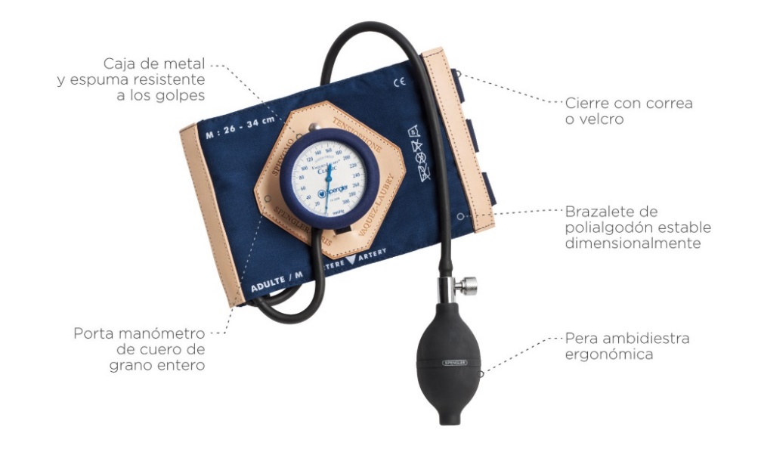
Figura 1. Tensiómetro Vaquez-Laubry Classic (2019)
El primer tensiómetro inventado por los franceses Henri Vaquez y Charles Laubry en 1907, tiene luego de 112 años, su versión moderna y clásica, presentada por el Grupo Spengler Holtex en el año 2019.
Tomado de: https://www.spengler.fr/es/tension-arterial/tensiometros-mecanicos/vaquezlaubry-classic/?cli_action=1710852542.347
Scipione Riva-Rocci (1863-1937)
La originalidad de la contribución de Riva-Rocci fue elaborar un brazalete de tipo neumático conectado con un bulbo de goma para poder inflarlo (entrega de una compresión uniforme y gradual) junto con un manómetro de mercurio para medir la presión del brazalete. De esta manera, al palpar el pulso se podía conocer la tensión arterial sistólica al momento que este desaparecía cuando se inflaba el brazalete o su reaparición cuando lo desinflaba. Un problema en el diseño original fue que el brazalete era muy angosto, siendo remediado posteriormente por el Dr. Heinrich von Recklinghausen. (1)
Referencias
- Donoso Fuentes A, Arriagada Santis D. Scipione Riva-Rocci (1863-1937). The internist-pediatrician and the mercury sphygmomanometer. Andes Pediatr. Sociedad Chilena de Pediatría; 2023;94(3): p. 401–3. Disponible en: http://dx.doi.org/10.32641/andespediatr.v94i3.4735

